推廣企業、組織或團體集體申辦手機條碼方案
載具索取電子發票好處多，中獎自動轉帳防冒領，交易明細網站隨時查

財政部推動電子發票，鼓勵企業、組織或團體基於響應節能減碳之社會責任，共同推動所屬員工使用共通性載具「手機條碼」索取電子發票。
共通性載具「手機條碼」
常見的悠遊卡、icash、金融卡、商店的會員卡等卡片通稱為「載具」，自發票電子化後，於使用載具交易時，可同時透過載具索取電子發票。隨著載具的種類與形式多樣化，消費者往往擁有多項載具，為了使消費者可更便利管理電子發票，財政部推動「共通性載具－手機條碼」，消費者到任何一家開立電子發票的店家，都能使用手機條碼索取電子發票，並可於電子發票雲享有各式管理功能。
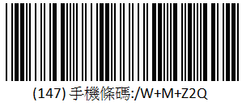
手機條碼範例：

「手機條碼」使用情境
手機條碼可應用於任何一家開立電子發票的店家，使用方式簡述如下：
- 取得手機條碼後，可列印手機條碼或下載手機APP軟體(如雲端發票、發票精靈)儲存手機條碼。
- 結帳時出示手機條碼給店家掃瞄，即可以手機條碼索取電子發票，店家不需再列印紙本「電子發票證明聯」。
- 每期發票開獎後，電子發票雲將自動對獎，並透過電子郵件主動發送中獎訊息。消費者亦可直接至多媒體服務機(如：ibon、 FamiPort、Life-ET機)查詢中獎資訊，列印紙本「電子發票證明聯」進行領獎。

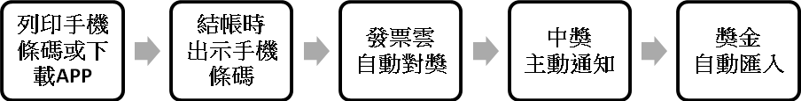

手機條碼使用情境圖
「手機條碼」使用效益
- 愛地球：使用「手機條碼」索取電子發票，不必列印紙本「電子發票證明聯」，減少紙張浪費，響應環保減碳政策。
- 整合各式載具及整戶發票管理：可將各式載具歸戶至「手機條碼」，方便管理各式載具索取之電子發票。往後透過任何載具索取的電子發票，將會統一收納於該手機條碼；個人申請的「手機條碼」，可列印多張條碼供家人使用，方便家人消費時索取電子發票，亦即統一管理全家人的消費紀錄及電子發票，達到整戶發票管理效用。
- 中獎主動通知及獎金自動匯款：不需花時間逐張對發票，電子發票雲將自動對獎，透過電子郵件主動發送中獎訊息，讓消費者享有中獎主動通知服務。另於完成自動匯款設定後，可享有中獎獎金自動匯入指定金融機構帳戶之服務。
- 避免退換貨糾紛及發票遺失風險：發票資訊與交易明細皆儲存於電子發票雲，若發生交易糾紛或有退換貨需求時，可隨時至電子發票雲進行查詢及列印，不需擔心發票遺失與毀損的問題，更可避免因紙本發票遺失而喪失退換貨相關權益。
- 無實體電子發票專屬獎：每期統一發票開獎加開「無實體電子發票專屬獎」3,000組，每組新台幣2,000元，只要透過載具索取之電子發票，該電子發票即獲得當期「無實體電子發票專屬獎」的抽獎資格。
集體申辦手機條碼作業流程
企業、組織或團體如欲集體申辦手機條碼，可依以下流程提出申請：
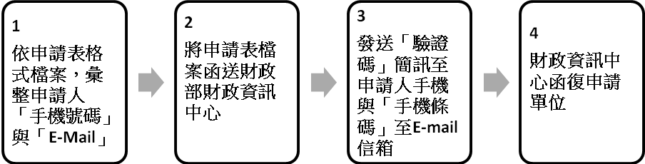
集體申辦手機條碼流程圖
說明：
- 請依申請表excel檔案格式 (或OpenOffice試算表格式)，填妥申請人手機號碼與電子郵件信箱清單，將申請表檔案，函送財政部財政資訊中心(以下稱財資中心)提出申請。
- 財資中心受理申請後，將由電子發票整合服務平台直接發送「驗證碼」簡訊至申請人手機，及「手機條碼PDF檔」至各申請人電子郵件信箱。
- 財資中心於辦理完成後函復申請單位。
注意事項：
- 請協助說明驗證碼及手機條碼發送方式，並提醒申請人留意手機簡訊及電子郵件信箱。
- 相關電子發票使用宣導資料(如附件2)，請轉知各申請人。
更多電子發票手機條碼資訊可至「財政部電子發票整合服務平台」 (https://www.einvoice.nat.gov.tw)，或洽電子發票免費客服專線：0800-521-988。
附件1：財政部電子發票整合服務平台個人資料保護法告知事項
為響應電子發票政策並願意以共通性持載具索取電子發票以達到無紙化目標，申請人同意由申請單位將其個人資料轉予財政部電子發票整合服務平台(以下簡稱本平台，https://www.einvoice.nat.gov.tw)，以申請人手機條碼作為電子發票載具，由本平台核發手機條碼及簡化驗證程序。申請人填寫資料時，已知悉並同意本平台告知事項如下：
- 蒐集之目的：做為電子發票之載具申請及提供載具使用人消費之電子發票查詢。
- 蒐集之個人資料類別：手機號碼、電子郵件信箱、載具號碼、電子發票、字軌號碼、消費時間、消費明細、店點等發票資料。
- 個人資料利用方式：於憑證之保存期間內，應用於本平台維運範圍，以提供各項加值應用服務。
- 申請人之個人資料行使權利：
- 申請人得至本平台查詢發票，並得隨時停止以手機條碼索取電子發票，不會影響索取發票之既有權益。
- 手機條碼嗣後若有毀損、滅失或遺忘驗證碼或電子郵件信箱之情形，可參考本平台公告之「手機條碼申請、使用及相關注意事項」處理，或連繫本平台之客服窗口(0800-521-988)。
- 注意事項：申請人係自主提供上開資料，若提供之電子郵件信箱或手機號碼有錯誤缺漏情事，將導致本平台無法完整提供上開服務。

